Некоммерческое акционерное общество
«АЛМАТИНСКИЙ УНИВЕРСИТЕТ ЭНЕРГЕТИКИ И СВЯЗИ»
Имени Гумарбека Даукеева
Кафедра инженерной кибернетики



Лабораторная работа №8
Функции. Рекурсия.
Специальность: Автоматизация и управление
Выполнил(-а): Суворов Роман
Группа: АУ-18-5
Вариант: 9
Принял(-а): Рудакова Л.Н.

« » 20г. (оценка) (подпись)

Алматы, 2020г.
8 Лабораторная работа. Функции. Рекурсия.

Цель:получить практические навыки использования функций в С++.

Задание:

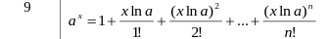
Выполнение задания:

Блок схема
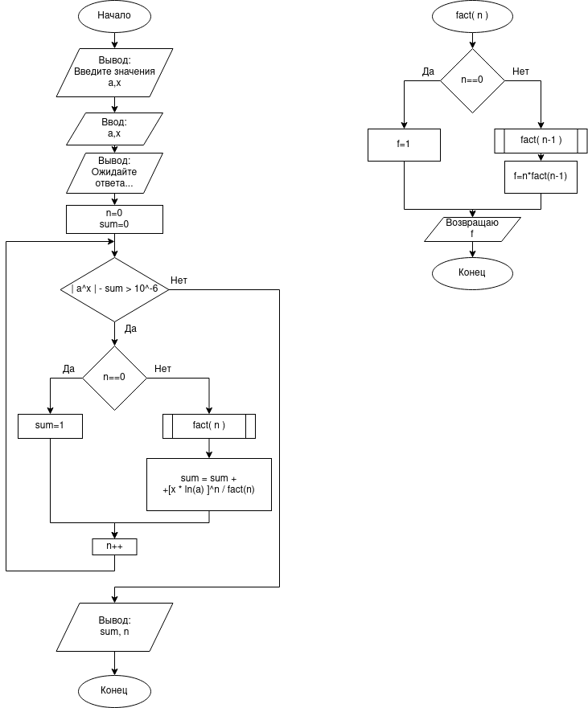
Код

#include <iostream>
#include <math.h>
using namespace std;
int fact(int n)
{
int f;
if (n == 0)
f = 1;
else
f = n * fact(n - 1);
return f;
}
int main()
{
int a,x;
cout << "Enter number a,x: " << endl;
cin >> a >> x;
cout << "Wait for answer..." << endl;

int n=0;
double sum=0;
while( (abs( pow(a,x)-sum) ) > 0.000001 ){

if(n==0){
sum = 1;
}
else{
sum += pow( x*log(a), n )/fact(n);
}

n++;
}

cout << "Answer: " << sum << endl;
cout << "count of iterations: " << n << endl;

return 0;
}

